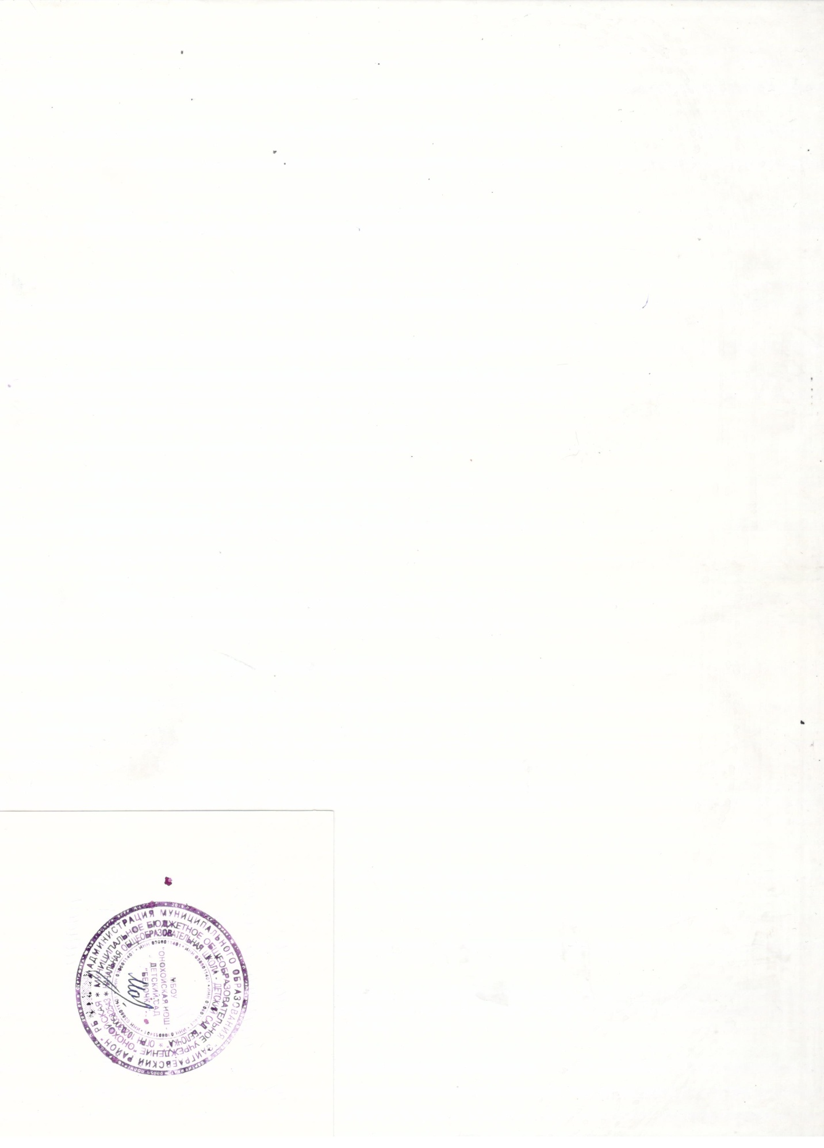
Приложение №2 к Приказу 1 от 10.10.2024г
и.о директора Малых ИА
 |  |  | График оценочных процедур на 2024-2025 учебный год в МБОУ Онохойская нош-детский сад «Белочка»
 |  | 1 четверть |  |  |  |  |  |  |  |  |  | 2 четверть |  |  |  |  |  |  |  | 3 четверть |  |  |  |  |  |  |  |  |  |  |  | 4 четверть |  |  |  |  |  |  |  |  | год
период проведения оценочной процедуры |  | сентябрь |  |  |  | октябрь |  |  |  |  |  | ноябрь |  |  | декабрь |  |  |  |  | январь |  |  | февраль |  |  |  | март |  |  |  |  | апрель |  |  |  | май |  |  |  |  | итого
 |  | недели |  |  |  | недели |  |  |  |  |  | недели |  |  | недели |  |  |  |  | недели |  |  | недели |  |  |  | недели |  |  |  |  | недели |  |  |  | недели
учебный предмет | класс | 1 | 2 | 3 | 4 | 5 | 6 | 7 | 8 | 9 | всего | 10 | 11 | 12 | 13 | 14 | 15 | 16 | всего | 17 | 18 | 19 | 20 | 21 | 22 | 23 | 24 | 25 | 26 | 27 | всего | 28 | 29 | 30 | 31 | 32 | 33 | 34 | 35 | всего
Начальное общее образование
1 класс
Русский язык | 1 |  |  |  |  |  |  |  |  |  |  |  |  |  |  | 1 |  |  | 1 |  |  |  |  |  |  |  |  |  |  |  |  |  |  |  |  | 1 |  |  |  | 1 | 2
Литературное чтение | 1 |  |  |  |  |  |  |  |  |  |  |  |  |  |  | 1 |  |  | 1 |  |  |  |  |  |  |  |  |  |  |  |  |  |  |  |  | 1 |  |  |  | 1 | 2
Математика | 1 |  |  |  |  |  |  |  |  |  |  |  |  |  |  |  | 1 |  | 1 |  |  |  |  |  |  |  |  |  |  |  |  |  |  |  |  |  | 1 |  |  | 1 | 2
Окружающий мир | 1 |  |  |  |  |  |  |  |  |  |  |  |  |  |  |  | 1 |  | 1 |  |  |  |  |  |  |  |  |  |  |  |  |  |  |  |  |  | 1 |  |  | 1 | 2
Изобразительное искусство | 1
Музыка | 1
Технология | 1
Физическая культура | 1
2 класс
Русский язык | 2 |  |  | 1 |  |  |  | 1 |  |  | 2 |  |  | 1 |  |  | 1 |  | 2 |  | 1 |  |  | 1 |  |  |  | 1 |  |  | 3 |  | 1 |  |  |  | 1 |  |  | 2 | 9
Литературное чтение | 2 |  |  | 1 |  |  |  | 1 |  |  | 2 |  |  | 1 |  |  | 1 |  | 2 |  | 1 |  |  | 1 |  |  |  | 1 |  |  | 3 |  | 1 |  |  |  | 1 |  |  | 2 | 9
Иностранный язык (англ) | 2 |  |  |  |  |  |  |  | 1 |  | 1 |  |  |  |  | 1 |  |  | 1 |  |  |  |  |  | 1 |  |  |  | 1 |  | 2 |  |  |  |  | 1 |  |  |  | 1 | 5
Математика | 2 |  |  | 1 |  |  |  | 1 |  |  | 2 |  |  | 1 |  |  | 1 |  | 2 |  | 1 |  |  | 1 |  |  |  | 1 |  |  | 3 |  | 1 |  |  |  | 1 |  |  | 2 | 9
Окружающий мир | 2 |  |  | 1 |  |  |  | 1 |  |  | 2 |  |  | 1 |  |  | 1 |  | 1 |  |  |  |  | 1 |  |  |  | 1 |  |  | 2 |  |  |  |  |  | 1 |  |  | 1 | 6
Изобразительное искусство | 2 |  |  |  |  |  |  |  |  |  |  |  |  |  |  |  |  | 1 | 1 |  |  |  |  |  |  |  |  |  |  |  |  |  |  | 1 |  |  |  |  |  | 1 | 2
Музыка | 2 |  |  |  |  |  |  |  |  |  |  |  |  |  |  |  |  | 1 | 1 |  |  |  |  |  |  |  |  |  |  |  |  |  |  | 1 |  |  |  |  |  | 1 | 2
Технология | 2 |  |  |  |  |  |  |  |  |  |  |  |  |  | 1 |  |  |  | 1 |  |  |  |  |  |  |  |  |  |  |  |  |  |  |  |  | 1 |  |  |  | 1 | 2
Физическая культура | 2 |  |  |  |  |  |  |  |  |  |  |  |  |  |  | 1 |  |  | 1 |  |  |  |  |  |  |  |  |  |  |  |  |  |  |  | 1 |  |  |  |  | 1 | 2
3 класс
Русский язык | 3 |  |  | 1 |  |  |  | 1 |  |  | 2 |  |  | 1 |  |  | 1 |  | 2 |  | 1 |  |  | 1 |  |  |  | 1 |  |  | 3 |  | 1 |  |  |  | 1 |  |  | 2 | 9
Литературное чтение | 3 |  |  | 1 |  |  |  | 1 |  |  | 2 |  |  | 1 |  |  | 1 |  | 2 |  | 1 |  |  | 1 |  |  |  | 1 |  |  | 3 |  | 1 |  |  |  | 1 |  |  | 2 | 9
Иностранный язык (англ) | 3 |  |  |  | 1 |  |  |  | 1 |  | 2 |  |  |  |  | 1 |  |  | 1 |  |  |  |  |  |  |  |  |  | 1 |  | 1 |  |  |  | 1 |  |  |  |  | 1 | 5
Математика | 3 |  |  | 1 |  |  |  | 1 |  |  | 2 |  |  | 1 |  |  | 1 |  | 2 |  | 1 |  |  | 1 |  |  |  | 1 |  |  | 3 |  | 1 |  |  |  | 1 |  |  | 2 | 9
Окружающий мир | 3 |  |  | 1 |  |  |  | 1 |  |  | 2 |  |  | 1 |  |  | 1 |  | 1 |  |  |  |  | 1 |  |  |  | 1 |  |  | 2 |  |  |  |  |  | 1 |  |  | 1 | 6
Изобразительное искусство | 3 |  |  |  |  |  |  |  |  |  |  |  |  |  |  |  |  | 1 | 1 |  |  |  |  |  |  |  |  |  |  |  |  |  |  | 1 |  |  |  |  |  | 1 | 2
Музыка | 3 |  |  |  |  |  |  |  |  |  |  |  |  |  |  |  |  | 1 | 1 |  |  |  |  |  |  |  |  |  |  |  |  |  |  | 1 |  |  |  |  |  | 1 | 2
Технология | 3 |  |  |  |  |  |  |  |  |  |  |  |  |  | 1 |  |  |  | 1 |  |  |  |  |  |  |  |  |  |  |  |  |  |  |  |  | 1 |  |  |  | 1 | 2
Физическая культура | 3 |  |  |  |  |  |  |  |  |  |  |  |  |  |  | 1 |  |  | 1 |  |  |  |  |  |  |  |  |  |  |  |  |  |  |  | 1 |  |  |  |  | 1 | 2
4 класс
Русский язык | 4 |  |  | 1 |  |  |  | 1 |  |  | 2 |  |  | 1 |  |  | 1 |  | 2 |  | 1 |  |  | 1 |  |  |  | 1 |  |  | 3 |  | 1 |  |  |  | 1 |  |  | 2 | 9
Литературное чтение | 4 |  |  | 1 |  |  |  | 1 |  |  | 2 |  |  | 1 |  |  | 1 |  | 2 |  | 1 |  |  | 1 |  |  |  | 1 |  |  | 3 |  | 1 |  |  |  | 1 |  |  | 2 | 9
Иностранный язык (англ) | 4 |  |  |  | 1 |  |  |  | 1 |  | 2 |  |  |  |  | 1 |  |  | 2 |  |  |  |  |  |  |  |  |  | 1 |  | 1 |  |  |  | 1 |  |  |  |  | 1 | 5
Математика | 4 |  |  | 1 |  |  |  | 1 |  |  | 2 |  |  | 1 |  |  | 1 |  | 2 |  | 1 |  |  | 1 |  |  |  | 1 |  |  | 3 |  | 1 |  |  |  | 1 |  |  | 1 | 9
Окружающий мир | 4 |  |  | 1 |  |  |  | 1 |  |  | 2 |  |  | 1 |  |  | 1 |  | 1 |  |  |  |  | 1 |  |  |  | 1 |  |  | 2 |  |  |  |  |  | 1 |  |  | 1 | 6
ОРКСЭ | 4 |  |  |  |  |  |  |  |  |  |  |  |  |  |  |  |  | 1 | 1 |  |  |  |  |  |  |  |  |  |  |  |  |  |  | 1 |  |  |  |  |  | 1 | 2
Изобразительное искусство | 4 |  |  |  |  |  |  |  |  |  |  |  |  |  |  |  |  | 1 | 1 |  |  |  |  |  |  |  |  |  |  |  |  |  |  | 1 |  |  |  |  |  | 1 | 2
Музыка | 4 |  |  |  |  |  |  |  |  |  |  |  |  |  |  | 1 |  |  | 2 |  |  |  |  |  |  |  |  |  |  |  |  |  |  |  |  | 1 |  |  |  | 1 | 2
Технология | 4 |  |  |  |  |  |  |  |  |  |  |  |  |  | 1 |  |  |  | 1 |  |  |  |  |  |  |  |  |  |  |  |  |  |  |  |  | 1 |  |  |  | 1 | 2
Физическая культура | 4 |  |  |  |  |  |  |  |  |  |  |  |  |  |  | 1 |  |  | 1 |  |  |  |  |  |  |  |  |  |  |  |  |  |  |  | 1 |  |  |  |  | 1 | 2
метапредметные результаты | 4 |  |  |  |  |  |  |  |  |  |  |  |  | 1 |  |  |  |  | 1 |  |  |  |  |  |  |  |  |  |  |  |  |  |  |  |  |  |  |  |  |  | 1

